2017
スタンド裏チーム控場所
〆

４/９（日）国体選考春季競技会（申込人数3名以上の中学校を優先とし、チームを割り振りました）
（ ）以外については、メインスタンドでお願いします

1. 2. 一 宮 高 6.7. 愛工大名電高 12.13.14. 中京大中京高 19. 小島プレス
3. 滝 高 8.9. 愛 知 高 15.16. 瑞 陵 高 20.21. 岡 崎 城 西 高
4.5. 名 古 屋 高 10.11. 至 学 館 高 17.18. ト ヨ タ 自動車 22.24. 豊 川 高
23. 25.27. 安 城 学 園 高

27.28 .豊 橋 南 高
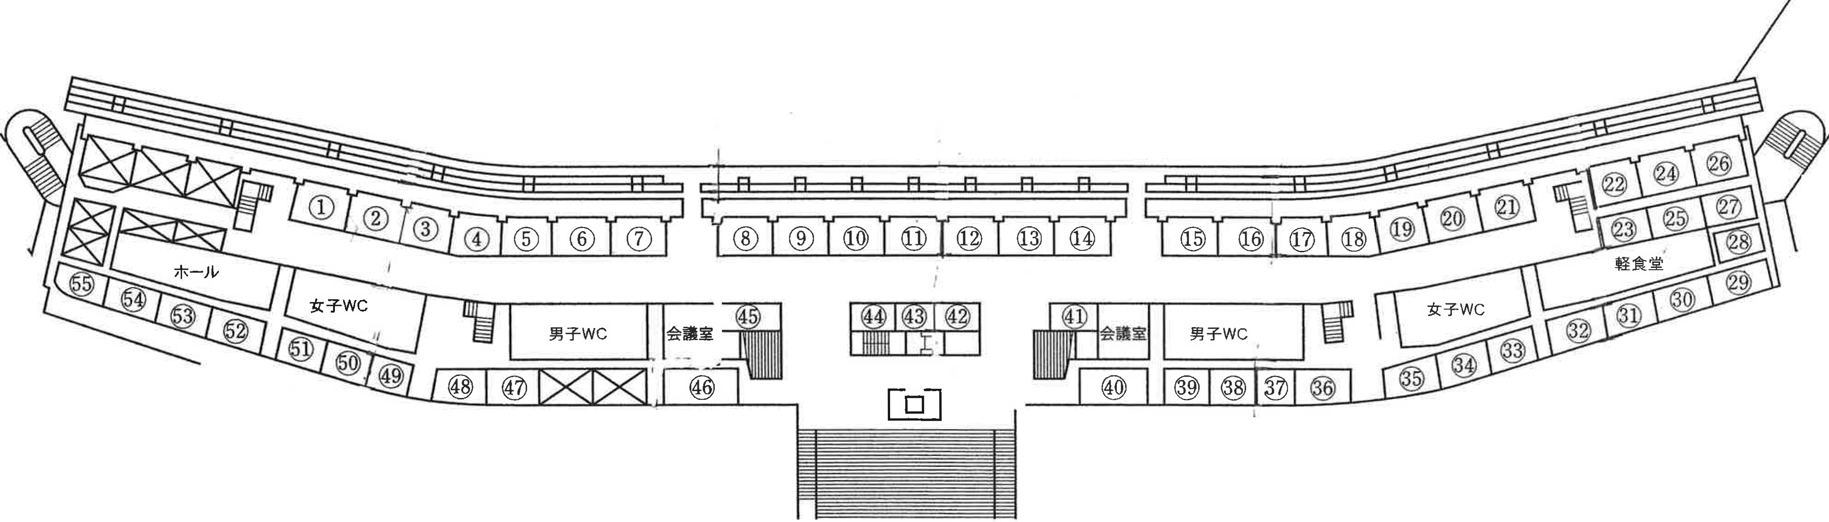

２階平面図
37. 横 須 賀 高 33. 西 尾 高 28. 渥 美 農 業 高
38.39. 名城大附属高 34. 刈 谷 北 高 29. 成 章 高
40. 栄 徳 高 35. 岡 崎 高 30.31. 豊 橋 南 高
41. 山 田 高 36. 名 女 大 高 32. 三 好 高

78.80. 大 高 中 83.84. 愛知教育大 88. 羽 田 中
79.81. Ｔ Ｓ Ｍ 85. 城 北 中 89. 本 郷 中
82. 大 府 西 中 86. 岡崎東海中 93. 豊 橋 東 高
87. 高 師 台 中

52. 愛知黎明高・中 49. 明 和 高 45 . 名 古 屋 南 高
53. 津 島 北 高 50. 旭 野 高 46. 名 東 高
54. 一 宮 工 高 51. 一 宮 北 高 47.48. 名 古 屋 西 高

62. 宮 田 中 66.67. 守 山 中 73.75. 萩 山 中
63. A C 一 宮 68. 神 丘 中 74.76. 北 陵 中
64. 古 知 野 中 69.70. 冨 士 中 77. 栄 中
65. 千 種 台 中 71.72. 守 山 東 中

42.43.44
名古屋大谷高

94. 愛 知 淑 徳 中
1

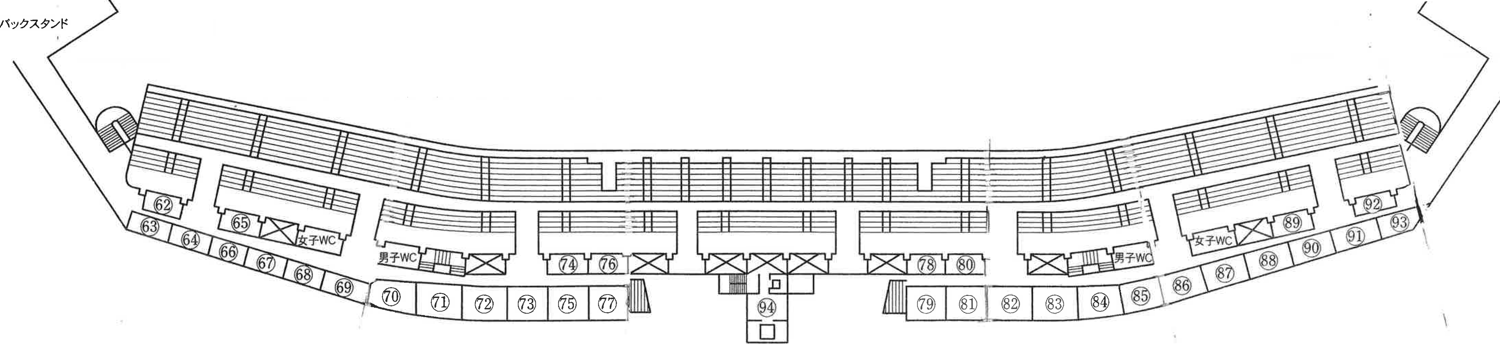

３階平面図

